Οι Τελεστές και οι Εκφράσεις

1. Οι Αριθμητικοί Τελεστές είναι τα σύμβολα των αριθμητικών πράξεων που χρησιμοποιούμε στους αλγόριθμους. Τα σύμβολα που κυρίως θα χρησιμοποιούμε στους αλγόριθμους αυτή τη χρονιά (+, -, *, / , ^), έχουν παρουσιαστεί στο φυλλάδιο 2.
2. Η Αριθμητική έκφραση συνδυάζει σταθερές τιμές και μεαταβλητές με αριθμητικούς τελεστές και παρενθέσεις, πχ (3*α)^2 . Μία αριθμητική παράσταση έχει μία αριθμητική τιμή, πχ στην προηγούμενη αριθμητική παράσταση, στην περίπτωση που το α έχει πάρει την τιμή 4, η τιμή της παράστασης ισούται με (3*4)^2, δηλαδή 144.
3. Οι Συγκριτικοί Τελεστές είναι οι:
> (μεγαλύτερο), < (μικρότερο), >= (μεγαλύτερο ή ίσο) , <= (μικρότερο ή ίσο) ,
= (ίσο) , <> (διάφορο).
4. Η Λογική έκφραση έχει πάντα έναν συγκριτικό τελεστή, που εφαρμόζεται ανάμεσα σε δύο
αριθμητικές παραστάσεις, πχ 3+χ < 21 . Μία Λογική έκφραση έχει μία λογική τιμή, δηλαδή
την τιμή αληθής ή ψευδής. Έτσι η προηγούμενη Λογική Έκφραση, αν το χ προηγουμένως
είχε πάρει την τιμή 5, γίνεται 3+5<21, δηλαδή 8<21, που έχει την τιμή αληθής.
5. Οι Λογικοί Τελεστές είναι οι:
και (σύζευξη), ή (διάζευξη), όχι (άρνηση).
Λειτουργούν ως εξής:
Έστω Λ1 η Λογική Έκφραση 1 και Λ2 η Λογική Έκφραση 2. Τότε:
- Λ1 και Λ2 = αληθής, μόνο στην περίπτωση όπου και η Λ1 και η Λ2 είναι αληθείς, ενώ σε όλες τις άλλες περιπτώσεις είναι ψευδής.
- Λ1 ή Λ2 = ψευδής, μόνο στην περίπτωση όπου και η Λ1 και η Λ2 είναι ψευδείς, ενώ σε όλες τις άλλες περιπτώσεις είναι αληθής
- όχι Λ1 = ψευδής, μόνο στην περίπτωση όπου η Λ1 είναι αληθής και το αντίθετο
6. Η Σύνθετη Λογική έκφραση έχει πάντα τουλάχιστον έναν λογικό τελεστή που εφαρμόζεται
σε μία ή ανάμεσα σε δύο λογικές εκφράσεις. Μία σύνθετη λογική έκφραση έχει μία λογική τιμή, δηλαδή την τιμή αληθής ή ψευδής.
7. Προτεραιότητα των πράξεων στις λογικές εκφράσεις (είτε απλές, είτε σύνθετες):
α. Εκτελούνται οι αριθμητικές πράξεις (με την προτεραιότητα που ισχύει στα Μαθηματικά)
β. Εκτελούνται οι λογικές πράξεις:
- Αν υπάρχουν παρενθέσεις, καθορίζουν εκείνες την προτεραιότητα
- Αν δεν υπάρχουν παρενθέσεις: Ο τελεστής όχι έχει τη μεγαλύτερη προτεραιότητα και
ακολουθούν κατά σειρά ο τελεστής και και ο τελεστής ή.

8. Εφαρμογή στις λογικές εκφράσεις:
Αν α=2, β=4, γ=1, ποια τιμή έχουν οι παρακάτω λογικές εκφράσεις;
i) γ>5 ή α*β=9
Υποδειγματική λύση
γ>5 ή α*β=9
1>5 ή 2*4=9
1>5 ή 8=9
Ψ ή Ψ
Ψ
Τέλος λύσης της i)
ii) 6=β+2 και α*γ=2
iii) όχι α=3 ή γ>0 και γ+1=0 ή όχι β-α=2

9. Αναφορές στο σχολικό βιβλίο:
- Το πλαίσιο με το τίτλο Εκφράσεις στη σελίδα 35 που συνεχίζεται και στη σελίδα 36
- Το Παράδειγμα 2.11 στις σελίδες 36-37 και το Παράδειγμα 2.12 στη σελίδα 37
ε
10. Να γραφτει Αλγόριθμος ο οποίος:
α. Διαβάζει τρεις αριθμούς (δεχόμαστε ότι οι αριθμοί είναι διαφορετικοί μεταξύ τους)
β. Υπολογίζει τον μεγαλύτερο σε τιμή ανάμεσα τους και τον εμφανίζει μαζί με το μήνυμα:
- 'μεγαλύτερος ο πρώτος ', εφόσον ο μεγαλύτερος είναι ο πρώτος
- 'μεγαλύτερος ο δεύτερος ', εφόσον ο μεγαλύτερος είναι ο δεύτερος
- 'μεγαλύτερος ο τρίτος ', εφόσον ο μεγαλύτερος είναι ο τρίτος
γ. Υπολογίζει τον μικρότερο σε τιμή ανάμεσα τους και τον εμφανίζει μαζί με το μήνυμα:
- 'μικρότερος ο πρώτος ', εφόσον ο μικρότερος είναι ο πρώτος
- 'μικρότερος ο δεύτερος ', εφόσον ο μικρότερος είναι ο δεύτερος
- 'μικρότερος ο τρίτος ', εφόσον ο μικρότερος είναι ο τρίτος
δ. Υπολογίζει το τετράγωνο της διαφοράς του μικρότερου από τον μεγαλύτερο και το εμφανίζει με κατάλληλο μήνυμα
Λύση με Αλγόριθμο:
(στην επόμενη σελίδα)

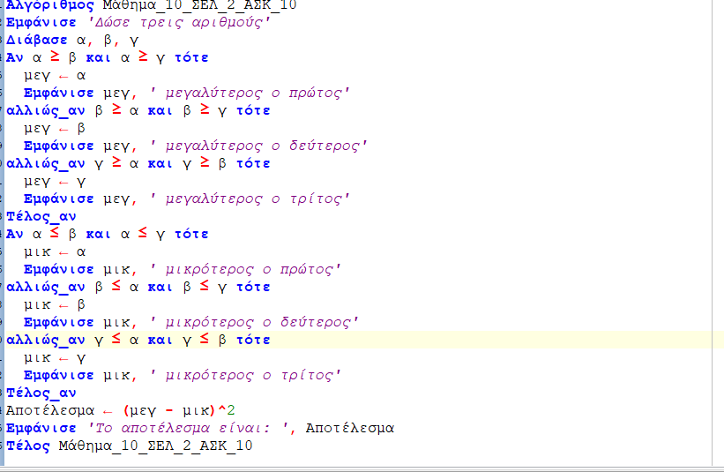
11. Στον προηγούμενο Αλγόριθμο να καταγράψετε:
α. Δύο Αριθμητικούς Τελεστές
β. Μία Αριθμητική Έκφραση που περιέχει Αριθμητικούς Τελεστές
γ. Δύο Συγκριτικούς Τελεστές
δ. Τρεις λογικές εκφράσεις
ε. Τρεις Σύνθετες λογικές εκφράσεις

12. Να γραφτεί Αλγόριθμος ο οποίος:
α. Διαβάζει τρεις αριθμούς (δεχόμαστε ότι οι αριθμοί είναι διαφορετικοί μεταξύ τους)
β. Υπολογίζει τον μεσαίο σε τιμή ανάμεσα τους και τον εμφανίζει μαζί με το μήνυμα:
- 'ο πρώτος ', εφόσον ο μεσαίος είναι ο πρώτος
- 'ο δεύτερος ', εφόσον ο μεσαίος είναι ο δεύτερος
- 'ο τρίτος ', εφόσον ο μεσαίος είναι ο τρίτος
γ. Υπολογίζει την μέση τιμή των τριών αρχικών αριθμών και την εμφανίζει με κατάλληλο μήνυμα
δ. Στην περίπτωση όπου η μέση τιμή των τριών αρχικών αριθμών ταυτίζεται με τον μεσαίο σε τιμή αριθμό που υπολογίστηκε στο ερώτημα β., βγαίνει το μήνυμα: 'Ο μεσαίος αριθμός και η μέση τιμή ταυτίζονται'. Σε κάθε άλλη περίπτωση να εμφανιστεί το μήνυμα 'Ο μεσαίος αριθμός σε τιμή, είναι διαφορετικός από τον μέσο όρο των τριών αριθμών'

13. Λύση του Προβλήματος 10 με Πρόγραμμα σε Scratch:
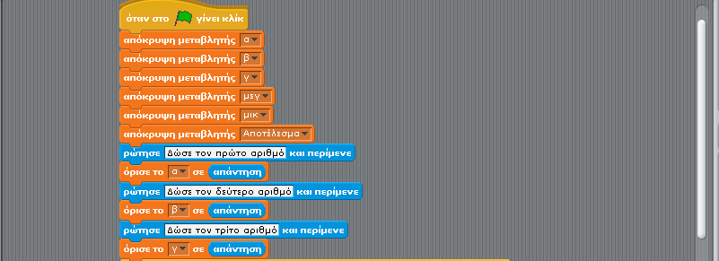
Στην προηγούμενη λύση του Προβλήματος 10 με Scratch σε σχέση με την λύση του με Αλγόριθμο, οι διαφορές στον τρόπο υλοποίησης είναι:
- Όταν διαβάζονται οι τρεις τιμές εισόδου, διαβάζονται με ξεχωριστές εντολές καθεμία
- Οι Συγκριτικοί Τελεστές >=, <=, στο Scratch μπορούν να υλοποιηθούν μόνο με την βοήθεια των Συγκριτικών Τελεστών >, <,,= και του Λογικού Τελεστή ή, για παράδειγμα το α<=β στο Scratch γίνεται α<β ή α=β.
- Όπως πάντα η Πολλαπλή Επιλογή στο Scratch γράφεται ισοδύναμα σαν Εμφωλευμένη
- Η ύψωση ενός αριθμού σε δύναμη δεν υποστηρίζεται στο Scratch, για αυτό αν θέλουμε για παράδειγμα για μία μεταβλητή α να υψωθεί στο τετράγωνο, θα γράψουμε α*α.

